|  |
| --- |
| CXX01 |
| Graph library documentatie |
| Advanced C Programming |

|  |
| --- |
| Rene Schouten (0928619)  Raber Ahmad (0921954) |

# Interne structuur

Een graph bestaat uit een gelinkte lijst van vertexes. Een vertex is een node in de graph.

typedef struct

{

DoublyLinkedList *vertices;

} Graph;

Een Vertex object heeft een naam, data van de gebruiker, en een lijst met edges, deze edges zijn verbindingen naar andere vertexes. Ook heeft de vertex een pointer naar de DLLNode van de doublelinkedlist dat de library nodig heeft voor het correct verwijderen van vertexes.

De naam van een vertex wordt bij de initialisatie van de vertex gekopieerd en de library is verantwoordelijk voor het vrijmaken van dat geheugen. De data van een vertex is eigendom van de gebruiker en zal niet door de graph library vrijgemaakt worden! Dit omdat het ook geheugen van de stack kan zijn

typedef struct

{

char* name;

void* data;

DoublyLinkedList *edges;

DllNode* ptrToNode;

} Vertex;

Een edge is een object dat verwijst naar een andere vertex(destination) en heeft een gewicht(weight) wanneer het gewicht niet gebruikt wordt is het gewicht 0. Ook de edge heeft een pointer naar de DLLNode zodat de library het object goed kan verwijderen.

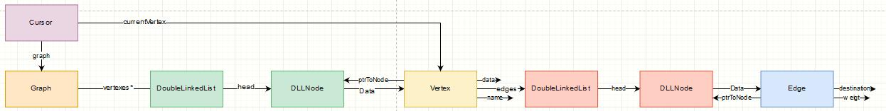

# API

Graph* **createGraph**(void);

Return een graph object, deze graph is nog helemaal leeg.

void **graphDelete**(Graph** ptrToDeleteGraph);

verwijderd de graph met alle vertexes en edges uit het geheugen en zet de pointer op NULL. Let op de gebruikersdata word niet verwijderd.

Vertex* **addVertex**(Graph *graph, char* name, void* data);

//delete a vertex and set the pointer to NULL

void **deleteVertex**(Graph *graph,Vertex** ptrToDeleteVertex);

//returns the number of vertexes in a given graph

size_t **numberOfVertexs**(Graph* graph);

//creates a edge(connection) between vertexes, which can bo both directed or undirected

Edge* **createEdge**(Vertex* from, Vertex* destination, bool directed);

//creates a edge(connection) between vertexes, which can bo both directed or undirected. also a weight is added

Edge* **createEdgeWithWeight**(Vertex* from, Vertex* destination,int weight, bool directed);

//delete a edge

void **deleteEdge**(Graph* graph, Edge *toDeleteEdge, Vertex* connectedVertex);

//print a vertex and its connections

void **vertexPrintConnections**(Graph* graph, Vertex* pointOfView);

//returns the first vertex with the given name, if it don't exist it will return NULL

Vertex* **searchVertexByName**(Graph* graph, char* name);

//delete all vertexes and edges

void **clear**(Graph* graph);

//clear all vertexes that are not connected

void **clearFloatingVertexes**(Graph* graph);

# De cursor library

Een gebruiker van de graph zou niet de interne structuur van de library met doublelinkedlists hoeven kennen, om zonder die kennis door de graph te navigeren is een cursor volgens het cursor design pattern gemaakt.

Een cursor staat op een bepaalde plek in de graph en er van vertex naar vertex door heen navigeren.

typedef struct

{

Graph* graph;

Vertex* currentVertex;

} GraphCursor;

# Cursor API

GraphCursor* **createCursor**(void);

Maakt een cursor, deze cursor staat nog niet op een plek in de graph.

GraphCursor* **copyGraphCursor**(GraphCursor* cursor);

Kopieer een bestaande cursor.

void **deleteCursor**(GraphCursor** ptrToCursor);

verwijder een cursor en zet de pointer naar NULL.

void **cursorSetCurrentVertex**(GraphCursor *cursor, Graph* graph, Vertex* vertex);

zet de cursor op een bepaalde vertex in een graph.

int **cursorAvailable**(GraphCursor* cursor);

returnt hoeveel edges de vertex heeft. Wanneer de cursor niet op een vertex staat return het 0.

Edge* **cursorEdgeAt**(GraphCursor* cursor, int index);

Return een edge op de zoveelste positive van de vertex. Wanneer het getal groter is dan cursorAvailable() word NULL gereturnt.

Vertex* **cursorAt**(GraphCursor* cursor, int index);

Return een vertex op de zoveelste positive van de vertex. Wanneer het getal groter is dan cursorAvailable() word NULL gereturnt.

void **cursorMoveInto**(GraphCursor* cursor, int index);

zet de cursor zoveelste egde positie van de vertex.

Vertex* **cursorGetCurrentVertex**(GraphCursor* cursor);

Return de huidige vertex waar de cursor op staat

void* **cursorGetCurrentData**(GraphCursor* cursor);

Return de huidige data van de vertex waar de cursor op staat

void **cursorDeleteCurrentVertex**(GraphCursor *cursor);

verwijderd de vertex waar de cursor op staat en zet de de cursor positive op NULL.

void **cursorDeleteEdgeAt**(GraphCursor *cursor, int index);

verwijderd een edge op een bepaalde index

# Valgrind en Tests

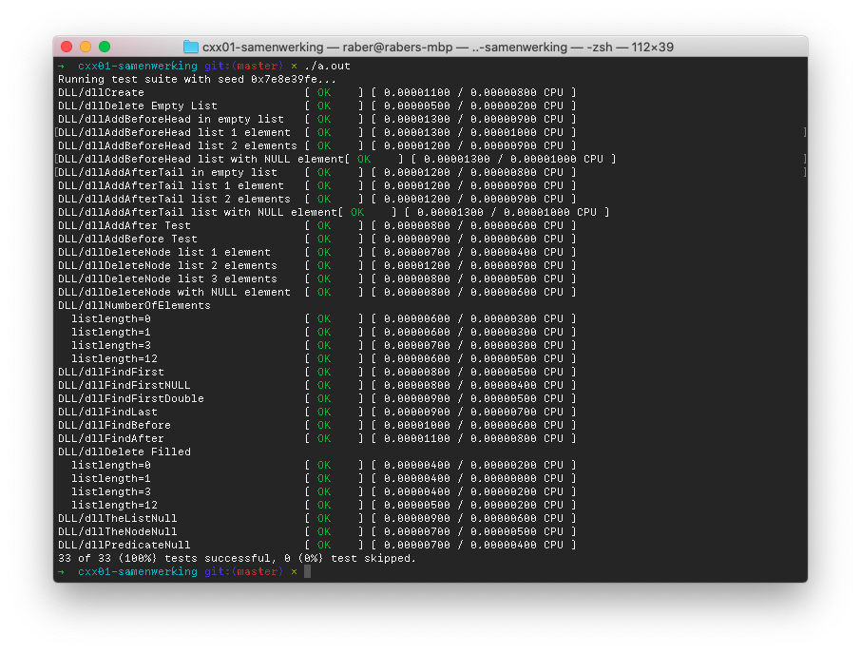Hieronder zien we alle testresultaten van de Graph als die van de doublelinkedlist

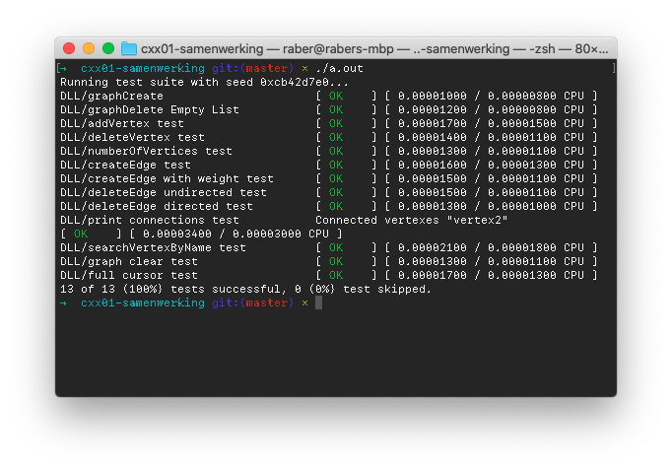

Linkst staan de testen van de graph en rechts staan de testen van de doublelinkedlist. Zoals te zien zijn beide testen 100% geslaagd.

De graph is op de volgende punten getest:

* NULL pointers
* Creëren van een graph
* Verwijderen van een graph
* Toevoegen en verwijderen van een vertex
* Retourneren van de juiste aantal Vertexes
* Creëren van een edge met en zonder weigt
* Verwijderen van een edge voor zwel directed als undirected

## Valgrind